일정표 (Timeline)
일정표는 평가 계획을 제시하고 학습 사이클 전반에 걸쳐 사용되는 다양한 평가 방법론들을 확인하기 위한 단순화된 시간 기록을 의미합니다.
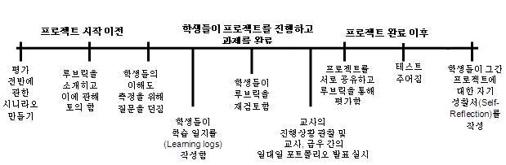
벤 다이어그램
벤 다이어그램(Venn Diagram)은 학습 사이클 전반에 걸쳐 다양한 평가를 수행하는 시점과 방법을 시각적으로 표현하기 위한 또 다른 대안으로 활용됩니다. 또 동일한 방법론을 하나의 학습 유닛에서 여러 차례에 걸쳐 실행하는 방법을 표현하기 위해서도 사용됩니다.
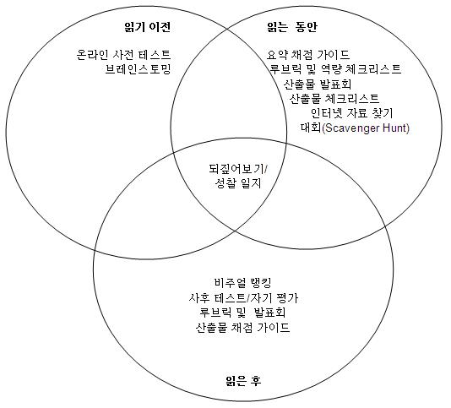
표
표는 학습 사이클 전반에 걸친 평가의 프로세스, 목적, 방법론 등을 기술하기 위한 기본 포맷을 제공합니다. 아래 표는 "비주얼 랭킹 툴"의 국가 에너지 계획 프로젝트 계획서 샘플 예제입니다.
평가 | 평가 프로세스 및 목적
질문/브레인스토밍 | 질문과 브레인스토밍을 사용하여, 프로젝트를 시작하기 전에 학생들이 에너지 자원에 대해 얼마나 알고 있는지 점검하고 학생들의 개인적인 생활과 연결 지어 생각해 볼 수 있도록 유도합니다.
프로젝트 개요 및 체크리스트 | 학생들은 프로젝트 체크리스트를 사용하여 프로젝트 내에서 현재의 진도와 향후 진행 방향을 이해하고, 프로젝트의 다양한 과제를 수행하면서 진행 상황에 대한 자기 진단을 수행할 수 있습니다. 또 프로젝트가 진행되면서 계속 체크리스트를 재점검하면서 진도와 마감 일정을 확인합니다.
연구 워크시트 | 학생들은 "국가 에너지 정보", "에너지 계획 비교", "에너지 계획 선정"의 3 가지 워크시트를 에너지 정책, 사용 및 자원 현황 연구에 대한 가이드 및 평가 자료로 활용합니다.
프로젝트 저널 | 교사는 각 프로젝트 단계가 종료될 때마다 학생들에게 프롬프트(prompt)를 제시하고 저널 기록을 작성할 것을 요구합니다. 컨퍼런스를 진행하는 동안, 프로젝트 저널 기록을 검토하여 피드백을 전달하고 잘못 전달된 부분을 바로 잡습니다. 학생들은 저널을 이용하여 새로운 학습 내용을 기록하고 자신의 사고에 대해 되짚어 봅니다. 프로젝트가 완료되면 저널 기록을 검토하고 이해도를 평가합니다.
교사 협의/발표회(conference) | 프로젝트가 진행되는 동안 최소한 한 번 이상 각 팀과 접촉하여 학생들의 연구 수준과 컨텐트 이해 수준을 평가합니다. 교사 협의/발표회(conference)는 또 현재까지의 작업에 대한 피드백을 전달하고, 잘못 전달된 부분을 바로 잡고, 다른 연구 자료의 검색을 지원하는 목적으로 활용될 수도 있습니다.
비주얼 랭킹 코멘트 | 비주얼 랭킹 프로젝트에 대한 학생들의 코멘트를 읽어 보면서 자신의 선택에 대한 명료한 논거를 제시하는 능력을 평가합니다.
일화 기록(anecdotal notes) | 개인/그룹 작업이 진행되는 동안 정기적으로 일화 기록을 작성합니다. 이 기록은 학생들의 학습 진행 상황을 점검, 지원하고 잘못 전달된 교습 내용을 바로 잡는데 활용됩니다. 최종 평가를 수행할 때에도 이 기록을 다시 한 번 참고합니다.
프레젠테이션 개요 | 학생들의 프레젠테이션 개요를 검토하고, 학생들이 멀티미디어 프레젠테이션 작업을 시작하기 전에 피드백, 제안, 수정 사항을 전달합니다.
프레젠테이션 채점 가이드 | 학생들은 프레젠테이션 작업이 완료되기 전에 채점 가이드를 이용하여 자기 진단을 수행하고 급우들에게 건설적인 피드백을 전달합니다. 최종 프로젝트 프레젠테이션이 완료된 후, 채점 가이드는 언어적 커뮤니케이션 능력, 컨텐트/디자인/연구 수준의 평가를 위해 활용됩니다.

평가 일정표
일정표는 프로젝트 진행 과정에서 (공식적/비공식적) 평가의 유형과 순서를 정의하는데 사용됩니다. 일정표는 프로젝트 시작, 중반, 완료 시점의 평가 내용을 반영하고 있어야 합니다. 일정표 아래의 표는 평가가 어떤 방법으로 수행되는지, 교사와 학생들이 어떤 목적으로 평가를 수행하는지, 누가 평가에 참여하는지(학생, 교사, 부모, 동료 등) 등을 설명합니다.
아래의 평가 계획 예제는 "효과적 프로젝트 설계" 관련자료중 강낭콩 경주 프로젝트 샘플로부터 인용한 것입니다. 이 프로젝트에서 , 학생들은 강낭콩을 최대한 높은 키로 자라도록 실험하기 전에, 식물에 대해 연구하고 이상적인 성장 조건에 대해 조사합니다. 학생들은 7 주의 프로젝트 기간 동안 과학 일지와 성장 기록을 작성하고, 다양한 활동의 결과를 문서화하여 이를 뉴스레터로 제작합니다.
평가 일정표
프로젝트 시작 이전 | 학생들이 프로젝트를 진행하고 | 과제를 완료 프로젝트 완료 이후
- -차트  - K-W-L 차트 | - 교사와의 협의(conference)  - 질문던지기  - 모둠 계획 | - 성장 기록  - 과학 일지  - 교사와의 협의(conference)  - 질문던지기 | - 뉴스레터 체크리스트  - K-W-L 차트  - 일화 기록  - 동료 피드백 | - K-W-L 차트  - 협동 평가 뉴스레터  - 질문던지기 | - 되짚어보기/자기 성찰  - 과학 컨텐트 루브릭

평가 | 평가 프로세스 및 목적
T-차트 | 학생들은 사실과 사실이 아닌 것을 비교, 대조하는 T-차트를 작성합니다. 이 정보를 이용하여 사전 지식을 정리하고 식물 연구를 위한 준비 상태를 점검합니다. 작성된 T-차트를 게시하여 학생들이 언제든 "사실"과 "허구"를 확인할 수 있게 합니다.
K-W-L 차트 | 학생들은 그룹/개인별로 식물을 주제로 한 K-W-L(Know-Wonder-Learn) 차트를 작성합니다. 학생들은 이 차트를 이용하여 사전 지식을 확인하고, 브레인스토밍을 수행하고, 연구해야 할 질문을 선정하고, 자신들이 학습한 내용을 되짚어 봅니다. K-W-L 차트는 일차적으로 학생들의 준비 상태와 관심도를 측정하기 위해 사용되며, 프로젝트가 수행되는 동안에는 되짚어보기를 통해 학습 진행 상황에 대한 메타인지(metacognition)을 독려하는 목적으로 활용됩니다.
질문던지기 | 질문 전략을 이용하여 학생들의 진행 상황을 모니터하고, 이해도를 확인하고, 고차원적 사고(high-order thinking)를 유도합니다. 그룹/개인 작업이 진행되는 동안, 또는 컨퍼런스가 진행되는 동안 질문 전략을 회람시킵니다. 또 프로젝트 전반에 걸쳐 교육 과정 구성 질문(Curriculum-Framing Question)을 수시로 재검토하면서 학생들의 이해도를 분석합니다.
모둠 계획 | 학생들은 소모둠 활동을 통해 새로 배운 지식을 종합하여, 가장 높은 키의 강낭콩을 자라게 하기 위한 햇빛, 흙, 물의 조건을 계획합니다. 계획을 검토하여 식물 성장에 대한 과학적 이해도를 평가하고, 피드백을 준비하고, 잘못 이해된 부분을 바로 잡고, 또는 필요한 경우 보충 교습을 수행합니다. 학생들은 조사가 마무리된 후 계획에 대하 검토, 논의합니다.
협의/발표회(conference) | 개인별 협의/발표(conference) 일정을 수립하여 학생들의 과학적 이해도와 작문 프로세스를 평가하고, 피드백을 전달하고, 잘못 이해된 부분을 바로 잡고, 필요한 경우 보충 교습을 실시합니다. 사전 계획된 질문과 기록은 프로젝트 평가를 위한 문서로 활용됩니다.
일화 기록(anecdotal notes) | 비공식적 평가로서 개인과 그룹의 행동 관찰 결과를 기록하고, 컨퍼런스에서 최종 평가를 위한 자료로 활용합니다.
성장 기록 | 학생들은 매일마다 식물의 성장, 온도를 기록하고 시간에 따른 변화를 그래프로 표현합니다. 컨퍼런스를 진행하면서 이 기록을 이용하여 데이터 수집 진행 상황을 모니터하고 프롬프트 질문(prompt question)을 던집니다. 마지막으로 프로젝트가 완료된 후 기록을 검토합니다.
과학 일지 | 학생들은 관찰을 수행하면서 식물의 성장에 관련한 과학 일지를 작성해 나갑니다. 학생들은 관찰 및 되짚어보기를 완료하고, 프로젝트의 정해진 시점마다 교사로부터 프롬프트(prompt)를 제공받습니다. 컨퍼런스가 진행되는 동안 과학 일지를 리뷰하여 피드백을 전달하고, 잘못 이해된 부분을 바로 잡고, 필요한 경우 보충 교습을 실시합니다. 또 프로젝트가 완료된 후 일지를 검토하여 과학적 이해도를 평가합니다.
뉴스레터 체크리스트 | 학생들은 뉴스레터 체크리스트를 이용하여, 뉴스레터 작업 과정에서의 자신의 학습 진행 상황에 대한 자기 평가를 수행합니다.
협동 평가- 뉴스레터 | 학생들은 자신들이 그룹 활동을 얼마나 효과적으로 수행했는지 평가합니다. 이 평가를 활용하여 그룹 프로세스와 최종 뉴스레터 결과물을 평가합니다.
동료 피드백 | 학생들은 서로의 작문 결과를 리뷰하고 구조화된 피드백을 제공합니다. 피드백 결과는 그룹 프로세스의 모니터링을 위해 활용됩니다.
되짚어보기/자기 성찰(reflection) | 학생들은 전체 그룹의 강낭콩 성장 데이터를 분석하고, 식물의 최적 성장 조건에 대한 결론을 도출합니다. 되짚어보기(reflection) 과정은 과학 개념 및 프로세스에 대한 이해도를 평가하는데 활용됩니다.
과학 컨텐트 루브릭 | 과학 일지, 성장 기록, 그룹 계획, 되짚어보기, 관찰 기록, 뉴스레터 등을 검토하고 루브릭을 가이드로 활용하여 과학 개념 및 프로세스에 대한 이해도를 평가합니다. 루브릭은 학생들이 자신의 학습 진행 상황에 대해 자기 평가를 수행하기 위해 사용됩니다. 또 최종적인 평가 과정에서도 활용됩니다.

